Топология

Негізгі деңгей / Орташа деңгей / Тереңдетілген деңгей

1) Келесі суреттерді олардың топологиялық баламасы бойынша топтаңыздар.
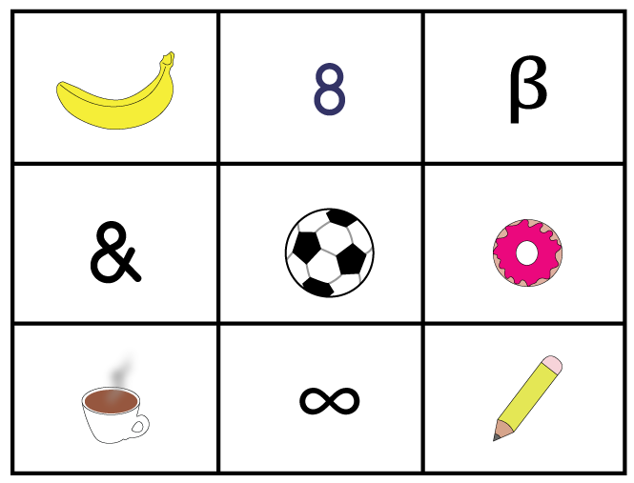

2) Төмендегі бас әріптерді, олардың геоморфтық топтары бойынша тізіп жазыңыз.

A B C D E F G H I J K L M N O P Q R S T U V W X Y Z

3) Әрбір төмендегі графикте ABC үшбұрышынан A’B’C’ үшбұрышына ауысу кезіндегі векторды табыңыз.
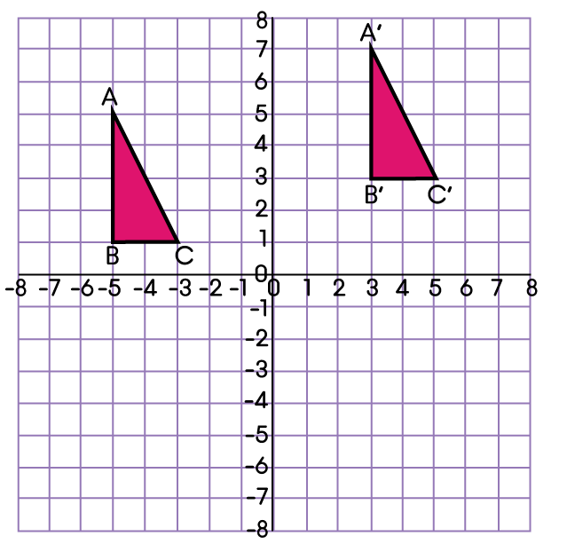
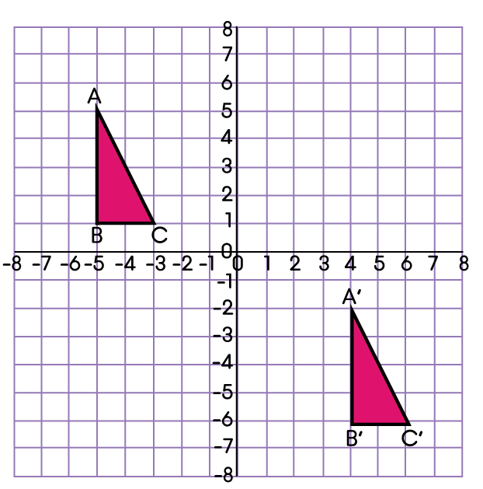
a) b)

Жауаптар

Негізгі деңгей / Орташа деңгей / Тереңдетілген деңгей

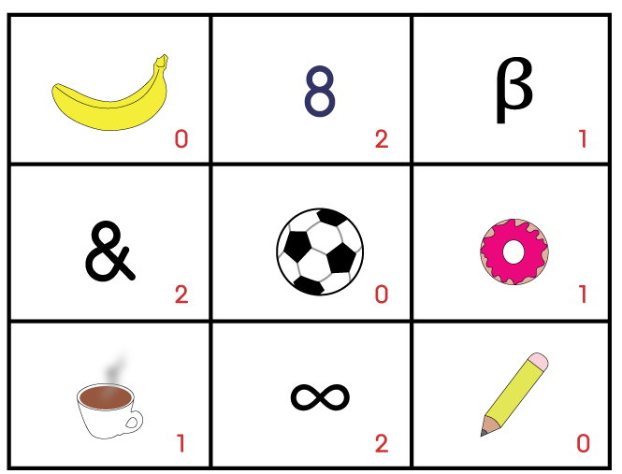
1)

2) (A, R)
(B)
(C, G, I, J, L, M, N, S, U, V, W, Z)
(D, O)
(E, F, T, Y)
(H, K)
(P, Q)
(X)

3) a) b) 